Pielikums Nr.1
Madonas novada pašvaldības domes
28.07.2022. lēmumam Nr. 464
(Prot. Nr. 17, 9. p.)

Zemes vienības ar kadastra apzīmējumu 7082 013 0323 sadalīšanas un savstarpējo robežu pārkārtošanas ar zemes vienību ar kadastra apzīmējumu 7082 013 0068 shēma*

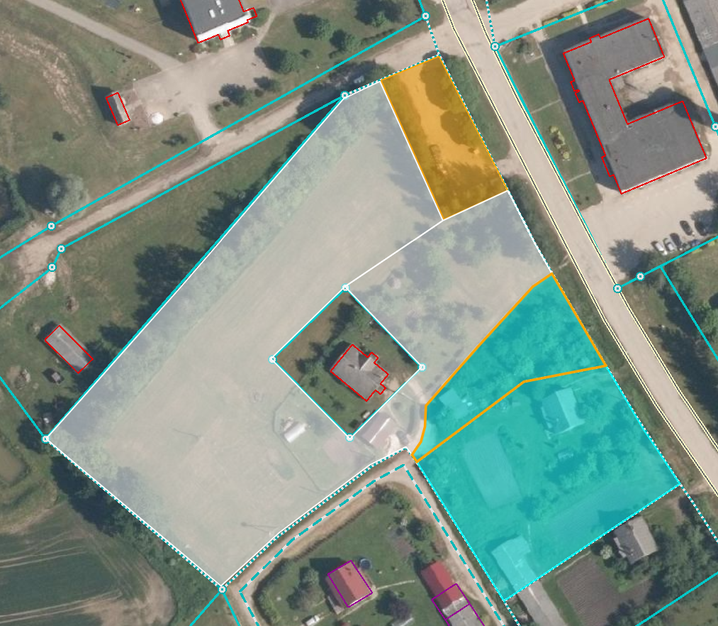
7082 013 0068
0.4 ha (0.3 ha + 0.1 ha)
0.9 ha
0.1 ha
0.1 ha
7082 013 0323

Datu avots https://www.lvmgeo.lv/kartes (Dati no VZD, LGIA, SIA “Karšu izdevniecība Jāņa Sēta) 2022. gada informācija
*Shēmā norādītās platības tiks precizētas veicot zemes vienību kadastrālo uzmērīšanu.

Projektētās zemes vienības

Daļa no zemes vienības ar kadastra apzīmējumu 7082 013 0323, kas tiks pievienota zemes
vienībai ar kadastra apzīmējumu 7082 013 0068

Zemes vienību esošā robeža

